Рабочая программа учебной дисциплины

Техническое обслуживание и ремонт

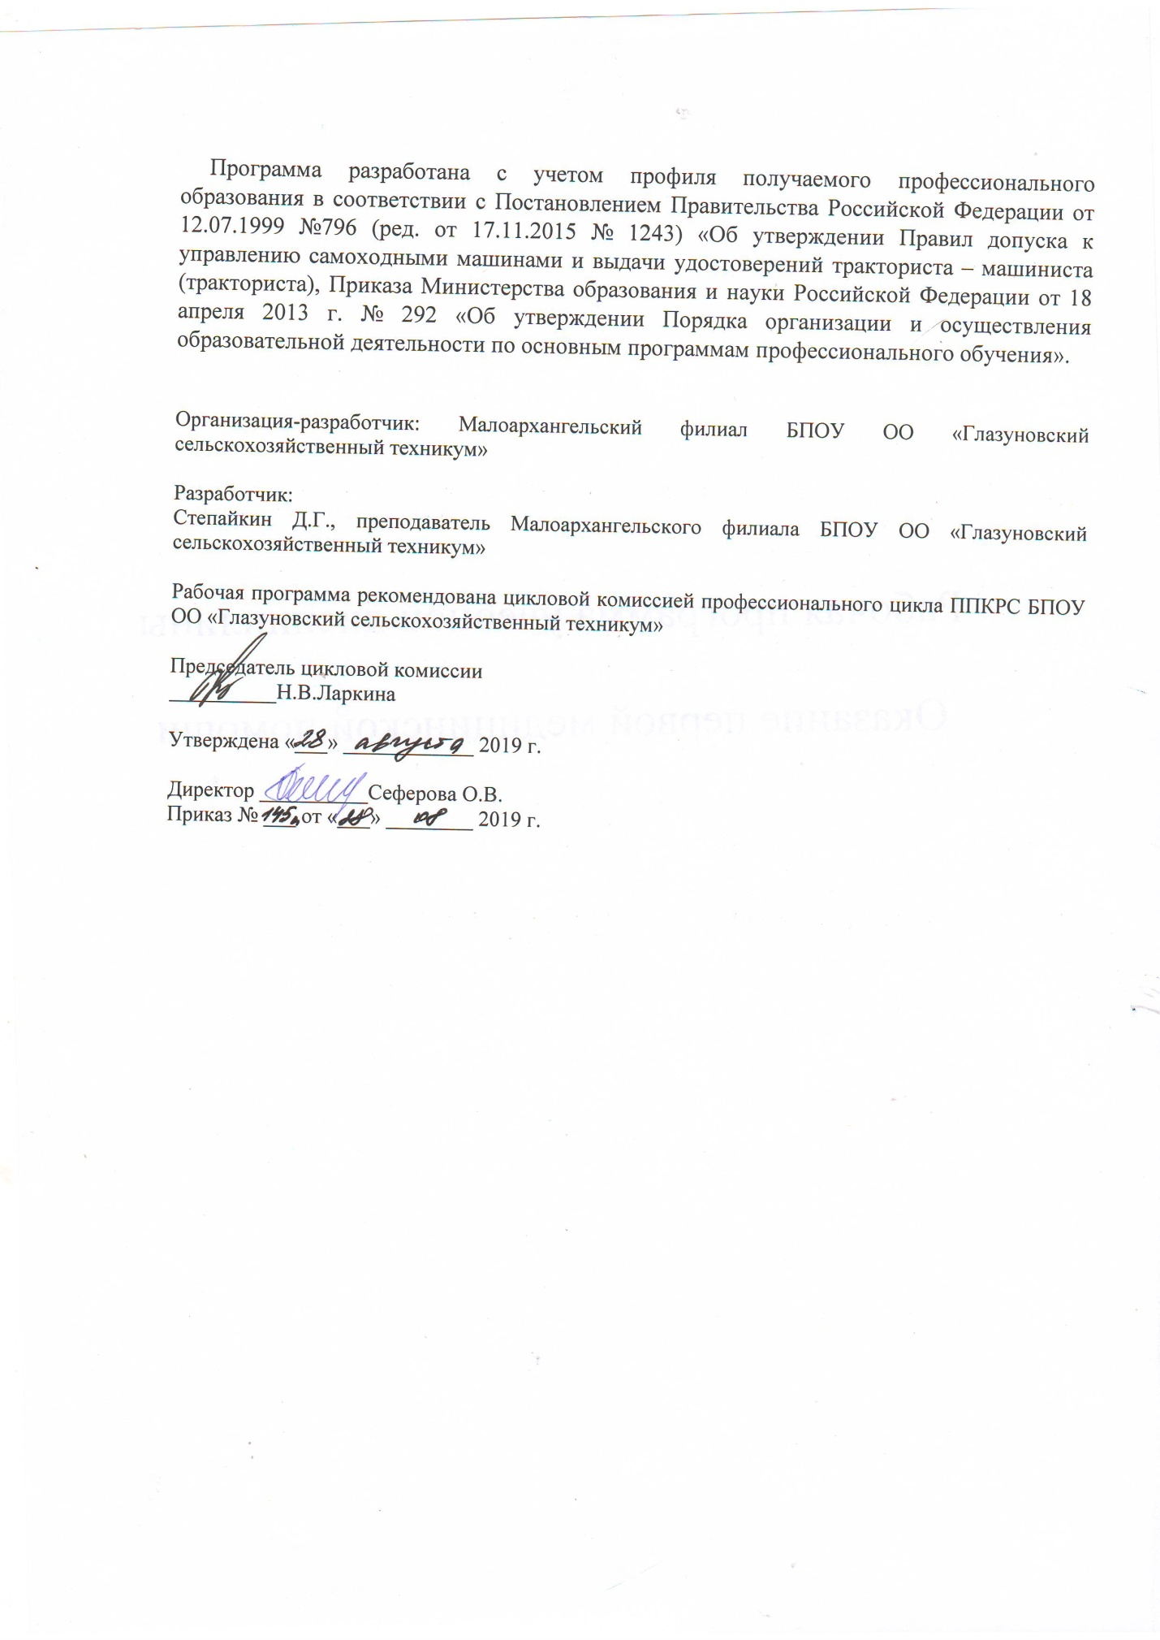
СОДЕРЖАНИЕ

1. | ПАСПОРТ РАБОЧЕЙ ПРОГРАММЫ УЧЕБНОЙ ДИСЦИПЛИНЫ | 4
2. | СТРУКТУРА И СОДЕРЖАНИЕ УЧЕБНОЙ ДИСЦИПЛИНЫ | 5
3. | УСЛОВИЯ РЕАЛИЗАЦИИ УЧЕБНОЙ ДИСЦИПЛИНЫ | 9
4. | КОНТРОЛЬ И ОЦЕНКА РЕЗУЛЬТАТОВ ОСВОЕНИЯ УЧЕБНОЙ ДИСЦИПЛИНЫ | 10

1.ПАСПОРТ РАБОЧЕЙ ПРОГРАММЫ ДИСЦИПЛИНЫ ТЕХНИЧЕСКОЕ ОБСЛУЖИВАНИЕ И РЕМОНТ

Область применения программы
Рабочая программа учебной дисциплины Техническое обслуживание и ремонт является частью программы профессионального обучения по профессии Тракторист-машинист сельскохозяйственного производства.
Программа предназначена для изучения учебной дисциплины в профессиональных образовательных учреждениях, реализующих программы профессионального обучения.

Цели и задачи учебной дисциплины – результаты освоения дисциплины:
В результате освоения дисциплины обучающийся должен уметь:
-заправлять трактор, самоходную машину топливом и смазывать трактора и все прицепные устройства;
-выявлять и устранять неисправности в работе трактора и самоходной машины;
-производить текущий ремонт и участвовать во всех других видах ремонта обслуживаемого трактора, самоходной машины и прицепных устройств.

В результате освоения дисциплины обучающийся должен знать:
-правила производства работ с прицепными приспособлениями и устройствами;
-способы выявления и устранения недостатков в работе трактора и самоходной машины.

Количество часов на освоение рабочей программы учебной дисциплины - 50 часов, в том числе лабораторно-практические занятия - 30 часов.

2.СТРУКТУРА И СОДЕРЖАНИЕ УЧЕБНОЙ ДИСЦИПЛИНЫ «ТЕХНИЧЕСКОЕ ОБСЛУЖИВАНИЕ И РЕМОНТ»

2.1.Объем учебной дисциплины и виды учебной работы

Вид учебной работы | Объем часов
Максимальная учебная нагрузка (всего) | 50
Обязательная аудиторная учебная нагрузка (всего) | 50
в том числе:
лекции | 20
Лабораторно-практические занятия | 30
контрольные работы | -
Самостоятельная работа обучающегося (всего) | -
Промежуточная аттестация в форме комплексного экзамена

2.2. Тематический план

№  п/п | Наименование разделов и тем | Всего | Количество аудиторных часов
 |  |  | Теоретические занятия | Лабораторно-  практические занятия
1 | Основы материаловедения | 4 | 4 | -
2 | Техническое обслуживание тракторов | 36 | 6 | 30
3 | Ремонт тракторов | 10 | 10 | -
 | Итого | 50 | 20 | 30

2.3.Тематический план и содержание теоретических занятий учебной дисциплины

«Техническое обслуживание и ремонт»

Раздел дисциплины | Содержание обучения | Количество  часов
Основы материаловедения | Общие сведения о черных и цветных металлах и сплавах. Неметаллические материалы. Защиты поверхности деталей машин от коррозии. | 4
Техническое обслуживание тракторов | Средства технического обслуживания тракторов. Оборудование для технического обслуживания тракторов. Диагностические средства. Организация технического обслуживания тракторов. Виды технического обслуживания тракторов и перечень работ при их проведении. Обкатка тракторов. Организация и правила хранения тракторов. Безопасность труда. | 6
Ремонт тракторов | Виды ремонта тракторов. Методы ремонта тракторов. Подготовка тракторов к ремонту. Технология ремонта. Требования к качеству ремонта. Безопасность труда. | 10
Итого |  | 20

2.4.Тематический план и содержание лабораторно-практических занятий учебной дисциплины

«Техническое обслуживание и ремонт»

Раздел дисциплины | Содержание обучения | Количество  часов
Оценка технического состояния и проведение  ежесменного технического обслуживания (ЕТО) | Инструктаж по безопасности труда. Ознакомление с инструкционно-технологической картой выполнения работ. Изучение оборудования, применяемого для оценки технического состояния трактора и подготовка его к работе.  Выполнение работ ежесменного технического обслуживания трактора в соответствии с порядком и правилами, изложенными в инструкционно-технологической карте. Контроль качества работы. Охрана окружающей среды. | 6
Первое техническое обслуживание колесного трактора | Инструктаж по безопасности труда. Выполнение работ первого технического обслуживания колесного трактора в соответствии с порядком и правилами, изложенными в инструкционно-технологической карте. Охрана окружающей среды. Контроль качества работы. | 6
Первое техническое обслуживание гусеничного трактора | Инструктаж по безопасности труда. Выполнение работ первого технического обслуживания гусеничного трактора в соответствии с порядком и правилами, изложенными в инструкционно-технологической карте. Охрана окружающей среды. Контроль качества работы. | 6
Второе техническое обслуживание гусеничного трактора | Инструктаж по безопасности труда. Выполнение работ второго технического обслуживания трактора в соответствии с порядком и правилами, изложенными в инструкционно-технологической карте.  Контроль качества работы. Охрана окружающей среды. | 6
Второе техническое обслуживание колесного трактора | Инструктаж по безопасности труда. Выполнение работ второго технического обслуживания трактора в соответствии с порядком и правилами, изложенными в инструкционно-технологической карте.  Контроль качества работы. Охрана окружающей среды. | 6
Итого |  | 30

3.УСЛОВИЯ РЕАЛИЗАЦИИ УЧЕБНОЙ ДИСЦИПЛИНЫ

3.1. Для реализации программы учебной дисциплины должны быть предусмотрены следующие помещения:
Кабинет «Техническое обслуживание и ремонт тракторов»
Оборудование учебного кабинета:
-посадочные места по количеству обучающихся;
-рабочее место преподавателя;
Учебно-наглядные пособия по техническому обслуживанию тракторов и самоходных машин
Учебно-наглядные пособия по ремонту тракторов и самоходных машин
Лаборатория «Тракторы»
Двигатели тракторные (на стойках)
Коробка передач трактора
Сцепление трактора.
Сборочные единицы рулевого управления трактора.
Набор контрольно-измерительных приборов электрооборудования.
Набор контрольно-измерительных приборов зажигания.
Технические средства обучения:
Компьютер, мультимедийный проектор

3.2. Информационное обеспечение реализации программы
Для реализации программы библиотечный фонд образовательной организации должен иметь печатные и/или электронные образовательные и информационные ресурсы, рекомендуемых для использования в образовательном процессе.
1.Гладов Г.И.Тракторы: Устройство и техническое обслуживание. М.: «Академия», 2013 г.
2.Курчаткин В.В.Техническое обслуживание и ремонт машин в сельском хозяйстве М.: «Академия», 2016 г.
3.Пучин Е.А. Техническое обслуживание и ремонт машин в сельском хозяйстве М.: «Академия», 2015 г.

4.КОНТРОЛЬ И ОЦЕНКА РЕЗУЛЬТАТОВ ОСВОЕНИЯ ДИСЦИПЛИНЫ

Контроль и оценка результатов освоения дисциплины осуществляется преподавателем в ходе текущего контроля, процессе проведения лабораторно-практических занятий, тестирования. Текущий контроль проводится в форме устного и письменного опроса. Промежуточная аттестация по дисциплине проводится в форме комплексного экзамена по дисциплинам «Устройство», «Техническое обслуживание и ремонт».

Результаты обучения  (освоенные умения, усвоенные знания) | Формы и методы контроля и оценки результатов обучения
Умения:
-заправлять трактор, самоходную машину топливом и смазывать трактора и все прицепные устройства | Лабораторно-практические работы
-выявлять и исправлять неисправности в работе трактора и самоходной машины | Лабораторно-практические работы
-производить текущий ремонт и участвовать во всех других видах ремонта обслуживаемого трактора, самоходной машины и прицепных устройств | Лабораторно-практические работы
Знания:
-правила производства работ с прицепными приспособлениями и устройствами; | Устный опрос  Письменный опрос  Тестирование
-способы выявления и устранения недостатков в работе трактора и самоходной машины. | Устный опрос  Письменный опрос  Тестирование

